制度适配与功能跃迁：国有资本运营平台的耐心资本突围
公用二部|史瑞瑞、郭红岑|010-67413300

摘要
“十五五”开局之年，培育新质生产力亟需耐心资本的战略支撑。当前，国有资本已成为中国股权投资市场的主导力量，其功能定位、资金属性与制度安排决定了其担当耐心资本主力军的必然逻辑。然而，从政策愿景到实践效能的转化在募投管退各环节仍面临多重制度约束，破解困局的关键在于系统性深化改革：建立国有资本与长期资金的制度化对接机制，探索跨周期资本补充；构建与创投规律相适配的评价免责体系，从单项目盈亏问责转向组合功能评价；建立适配创投规律的国有股权流转与定价机制，畅通资本循环。在此基础上，国有资本运营平台可超越简单的出资通道角色，以资本运作为纽带、生态构建为重心、机制创新为保障，完成向战略枢纽的功能跃迁，将制度优势切实转化为培育新质生产力的治理效能。

一、战略契合：国有资本是耐心资本供给的主力军与压舱石
新质生产力的培育亟需能够跨越经济周期波动、对风险容忍度高且着眼长远的耐心资本作为战略支撑。当前，国有资本已成为中国股权投资市场的重要支撑力量，其在功能定位、资金属性及制度安排上与耐心资本内在要求的深层契合，奠定了国有资本担当耐心资本主力军的逻辑基础。
国有资本的功能定位与新质生产力培育的内在要求具有同构性。在新质生产力培育早期阶段，市场化资本因回报周期漫长、风险难以定价而普遍缺位，国有资本以服务国家战略为本，使其敢于前瞻性布局，并以长期陪伴助力关键领域强链补链。
国有资本的规模特征与稳定来源可为长周期创新提供持续供给。原创性技术产业化通常跨越十年以上周期，传统金融工具期限结构与此类需求存在天然错配，国有资本因体量庞大、来源稳定，能持续投入陪伴企业穿越创新周期，跨越“死亡之谷”。
国有资本的逆周期生态支撑可为新质生产力培育提供系统性条件。资本市场固有的顺周期效应，常使创新企业在下行期面临断供风险，在制度安排持续完善的条件下，国有资本的逆周期调节能力恰可在此刻拖底缓冲。同时，国有资本背靠的产业体系与政策网络赋予其超越财务投资的资源整合能力，为其从投钱走向培土提供了可能。
 | 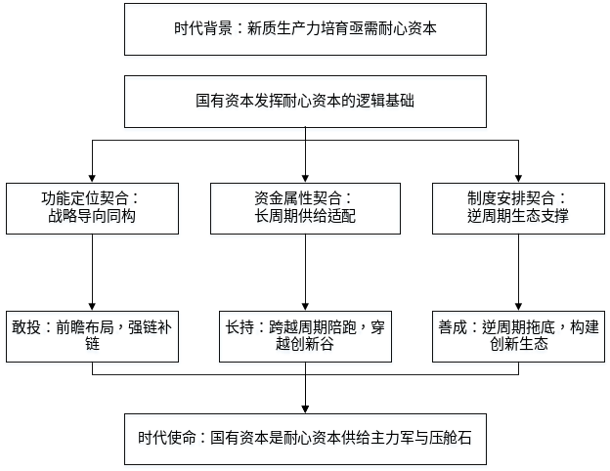
图1 2025年中国各类型LP出资金额占比情况 | 图2 国有资本发挥耐心资本的逻辑支撑
数据来源：大公国际根据公开资料整理

二、制度摩擦：国有资本“募投管退”环节的制度性约束
国有资本作为耐心资本主力军的功能定位虽已明确，但在实践中，现行国有资本管理体制在“募投管退”各环节的制度安排制约耐心资本功能的充分释放。
募资端面临资金来源单一与期限错配的双重约束。当前国有资本的资金来源高度倚重财政，对保险资金、社保基金、企业年金等市场化长期资本的撬动与吸纳能力不足，资金稳定性易受财政周期影响。在遴选子基金管理人时，国资母基金普遍倾向于选择话语体系相近、合规记录完备的国资GP，市场化机构面临隐形门槛，进一步收窄了资金来源的多元性。此外，财政资金按年度拨付的预算管理模式与产业培育的长周期资本投入之间存在期限匹配上的天然差异。
投资端受限于决策程序与风险偏好的既有安排。国有资本投资决策需经过立项、尽调、风控、评审、审批等多重程序，在时效上与市场化创投存在客观差距。现行国有资产保值增值的刚性约束与早期科技项目高风险、高不确定性、长验证周期的特征之间存在一定协调空间，同时早期科技项目缺乏可供参考的财务指标与成熟估值模型，对投资判断的专业化能力提出更高要求，现有机制安排下，投资决策的响应速度与前瞻性受到一定程度制约。从投向分布看，资金配置集中于部分热门赛道，而在技术攻坚难度大、回报周期更长的基础材料、核心零部件等弱链、断链环节，投资覆盖的广度与深度仍有提升空间。
管理端在考核周期与责任认定方面存在制度性错配。年度考核与任期考核的时间框架，与产业投资需跨越的长周期不相匹配，是制约投资行为长期化的重要制度因素。在容错免责方面，部分地方已出台尽职免责办法甚至明确种子期项目容亏率可达100%，但实践中，审计巡视以是否亏损为主要关注点，尽职免责在具体案例中的适用标准与操作程序尚需进一步细化。决策行为记录体系的不完备，使得事后难以还原决策依据与判断过程，技术路线选择的失误与履职不到位之间的边界在实操中区分难度较大。
退出端存在渠道结构与定价规则的限制。当前国有创投类项目的退出仍以IPO为主要路径，并购基金、S基金等多元化退出工具的发育程度与存量资产规模不相称。在国有股权转让环节，现行制度要求履行审计、评估、备案、挂牌等规范程序。在S基金交易中，市场化买方通常基于资产流动性状况提出折价收购方案，这与国有资产转让中对评估值与成交价的对应关系形成制度上的张力。退出渠道的单一性与定价规则的限制性，对国有资本的循环使用效率形成一定制约。

三、系统重构：破解“募投管退”困局的制度突破

（一）募资端：打通长期资金入市通道
解决募资端制度性约束的关键在于建立国有资本与长期资金的制度化对接机制，推动国有资本运营平台与社保基金、保险机构、企业年金管理机构建立战略层面的出资合作框架。在合作架构上，可采取国有资本出资作为引导层、长期资金作为优先层的结构化安排，通过收益分配顺序的差异化设计，使保险资金等长期资本获得与其风险偏好相匹配的稳定回报预期，国有资本则以次级回报承担更高风险，换取对投资方向的战略主导权。在国有资本自身出资机制上，推动出资方式从年度预算拨付向跨周期资本配置转变，即对承担战新产业培育功能的国有创投平台，探索建立与产业周期相匹配的资本金补充机制，使其具备穿越经济周期的持续出资能力。

（二）投资端：优化投决机制与投向引导
投资环节在决策效率、风险容忍度与投向分布方面仍存在优化空间，根源在于成熟期投资逻辑与早期科创投资规律之间存在适配需求，需进一步推动投资逻辑向专业判断导向转变。
优化投决机制，做实专家决策权重。改变投决会委员“机构票”模式，推动委员以个人专业判断独立表决并承担相应责任。上海国资基金“16条”已明确支持投决会委员在授权范围内独立发表意见，鼓励引入行业专家担任投决会委员，让专业的人真正说了算。
革新科创估值方法。针对初创项目早期无财务数据可依的痛点，推广适配科创规律的估值体系，将技术原创性、团队成熟度、产业链卡位价值等非财务指标纳入定价依据，推动估值逻辑从看过往业绩转向看成长潜力。
强化战略投向引导。锚定产业链安全与科技自立自强目标，引导国有资本从扎堆风口转向深耕“卡脖子”技术、核心材料等薄弱环节，提升资金配置的精准度与战略价值。

（三）管理端：从纸面免责走向系统可信
管理端考核周期与容错机制尚需进一步与创投规律适配，当前探索的重点在于构建能够精准区分合理试错与违规失职，实现行为可溯、责任可判、证据可链的可信治理架构。
推动考核评价体系重构：将对承担战新产业投资功能的国有平台，从资产保值增值的单维考核转向功能使命达成的多维评价。将评价重心从投了多少钱、赚了多少钱调整为培育了多少项核心技术、带动了多少社会资本、在关键产业链薄弱环节形成了怎样的布局，将年度考核拉长为与基金存续期相匹配的长周期评价，使评价周期与创新周期达成一致。这一转变的核心逻辑在于，当评价体系从单项目盈亏问责升维为组合功能评价，投资决策才能从避险合规回归价值发现。
推动责任认定机制转型：从结果问责转向行为可溯，推动国资监管与审计巡视标准并轨的前提是建立可追溯的决策行为记录系统。可借鉴新加坡AI核验与政府区块链自动认定模式，依托链证中国等平台实现投资决策关键节点的区块链存证与司法级时间戳认证，使决策过程可还原、责任边界可判定。对依规决策、勤勉尽责前提下发生的投资亏损，明确不纳入经营投资责任追究范围；对技术路线选择失误与失职渎职的边界，通过行为存证实现精准切割。当投资一线人员不必因监督标准不一致而承担个人职业风险时，不敢投的制度性焦虑才能从根本上消解。

（四）退出端：畅通资本循环的市场化出口
为提升退出渠道的多元性与定价机制的市场化水平，畅通资本循环，可在定价机制与退出渠道方面提供合规通道。在定价规则上，建立以独立第三方估值报告为依据的国有股权转让定价机制，允许在S基金交易、并购交易中参照可比市场案例与资产流动性状况确定转让价格，将定价依据从净资产底线转向专业估值判断，并在制度上明确经规范程序的折价转让不属于国有资产流失。在渠道建设上，国有资本可积极布局并购基金与S基金，鼓励具备条件的国有企业设立产业并购基金，形成国有体系内承接与市场化退出互补的多元退出格局。
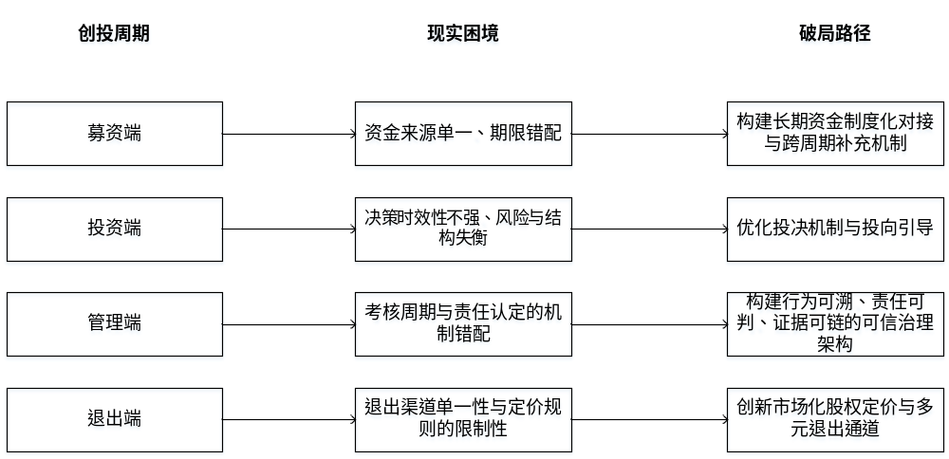
图3 国有资本发挥耐心资本的困境与破局路径
数据来源：大公国际整理

四、从出资通道到战略枢纽：国有资本运营平台的功能跃迁
上述举措着眼于募投管退各环节的机制调适，制度设计能否落地，最终取决于执行主体的功能定位。国有资本运营平台作为连接国有资本与创新前沿的关键枢纽，可以资本运作为纽带、生态构建为重心、机制创新为保障，完成从出资通道向战略枢纽的功能跃迁，使国有资本培育新质生产力的制度优势转化为治理效能。
以资本运作为纽带，构建长周期配置能力。国有资本运营平台区别于产业集团的核心特征，是以资本而非产业为边界配置资源。这一属性使其不受单一行业周期约束，能够在更长的时间维度和更广的产业跨度上布局。平台可建立以基金组合为核心的资产配置体系，通过母基金、直投基金、并购基金等工具的梯次组合，覆盖早期孵化、成长期加速、成熟期整合的全生命周期资本需求。资金端主动对接社保、保险、年金等长期资本，以结构化安排实现长线资金与创新前沿直连；资产端以战略眼光布局未来产业赛道，使资本配置节奏与技术创新周期同频。
以生态构建为重心，发挥创新要素枢纽功能。国有资本运营平台的价值不限于资金供给，更体现于整合科研供给、产业需求、政策资源的独特禀赋。平台可超越“投项目”的单点逻辑，以前端对接科研院所技术源头，中端推动成果在产业场景中验证熟化，后端保障资本循环再投入，形成创新要素的集成与焊接。与央企产业集团、高校院所、地方政府建立战略合作框架，将自身嵌入国家创新体系关键节点，推动耐心资本从响应战略需求向主动塑造创新生态持续演进。
以机制创新为保障，探索适配创投规律的管理范式。国有资本运营平台处于行政逻辑与市场逻辑的交界地带，管理机制设计直接决定耐心资本功能空间。平台可在出资人监管框架内，建立以基金全生命周期为周期的考核评价体系，功能使命达成优先于财务回报指标；优化平台在基金治理中的履职方式，以专业判断替代行政审批；建立与创投行业惯例接轨的薪酬分配与跟投机制，使人才队伍与耐心资本专业要求匹配。平台层面的机制突破，既是对现行监管框架的适应性调适，也为更大范围制度变革提供实践样本。
展望未来，国有资本向耐心资本的角色跃迁，不仅是募投管退机制持续完善的应有之义，更是以制度创新激活资本要素、以机制突破服务国家战略的深层变革。当长线资金与国有资本在制度框架内实现双向奔赴、有机融合，耐心资本方能从政策倡导转化为可落地的投资实践，为培育新质生产力提供真正等得起、信得过、投得准的资本支撑。
报告声明
本报告分析及建议所依据的信息均来源于公开资料，本公司对这些信息的准确性和完整性不作任何保证，也不保证所依据的信息和建议不会发生任何变化。我们已力求报告内容的客观、公正，但文中的观点、结论和建议仅供参考，不构成任何投资建议。投资者依据本报告提供的信息进行证券投资所造成的一切后果，本公司概不负责。
本报告版权仅为本公司所有，未经书面许可，任何机构和个人不得以任何形式翻版、复制和发布。如引用、刊发，需注明出处为大公资信，且不得对本报告进行有悖原意的引用、删节和修改。

